BÁO CÁO THỰC HÀNH

Môn học: Hệ tính toán phân bố
Buổi báo cáo: Lab 3
Tên chủ đề: CONTAINER ORCHESTRATION
GVHD: Nguyễn Văn Bảo
Ngày thực hiện: 14/04/2026
THÔNG TIN CHUNG:

Lớp: NT533.Q21.1 nhóm 8

STT | Họ và tên | MSSV | Email
1 | Lê Quốc Dương | 24520358 | 24520358@gm.uit.edu.vn
2 | Đặng Trần Khánh Duy | 24520365 | 24520365@gm.uit.edu.vn
3 | Nguyễn Duy Thế Sơn | 22521251 | 22521251@gm.uit.edu.vn
4 | Trần Khánh Dương | 24520363 | 24520363@gm.uit.edu.vn

- ĐÁNH GIÁ KHÁC:

Nội dung | Kết quả
Tổng thời gian thực hiện bài thực hành trung bình
Link Video thực hiện
(nếu có)
Ý kiến (nếu có)
+ Khó khăn
+ Đề xuất …
Điểm tự đánh giá

BÁO CÁO CHI TIẾT

I. Triển khai k3s cluster
1. Triển khai cụm Lightweight Kubernetes bằng k3s gồm có 1 Server và tối thiểu 2 Agent trên máy ảo.
2. Triển khai Kubernetes Dashboard.
Thêm port 6443 cho k3s sever

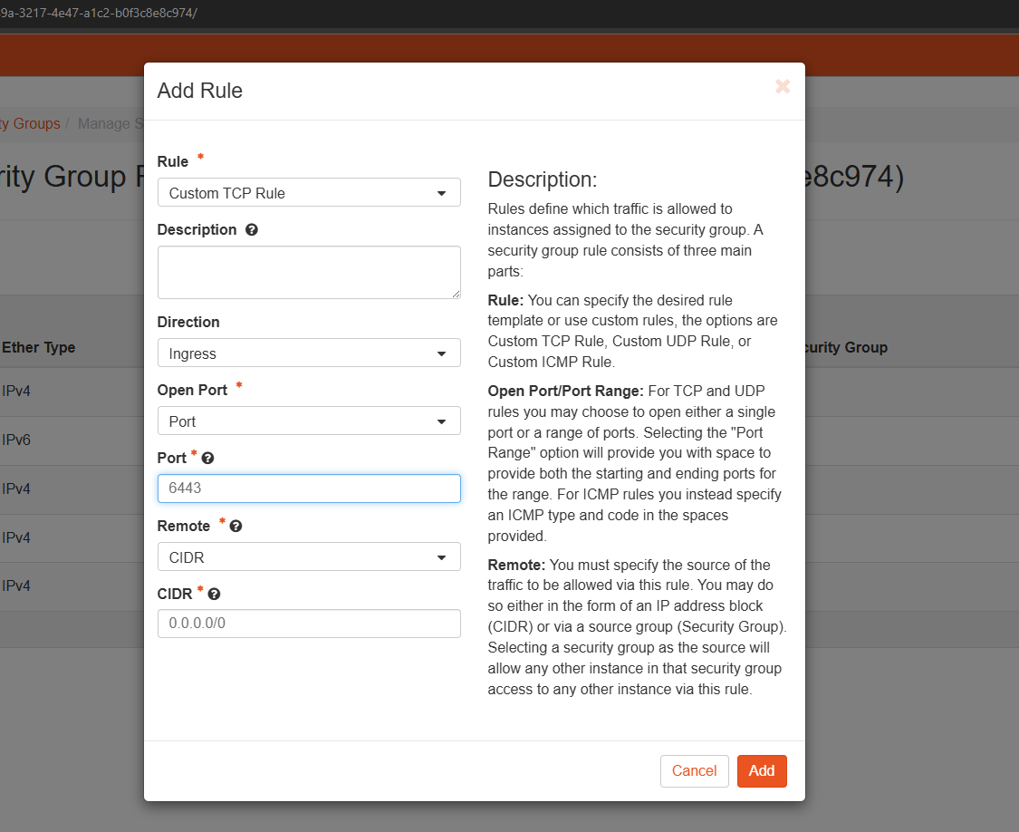

Tương tự thêm cổng 30000 cho dashboard và app
Cổng 10250 cho Kubelet - Quản lý node
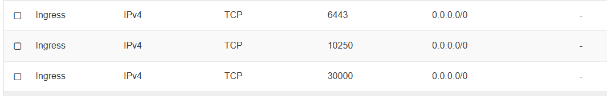
Build 3 node như sau :
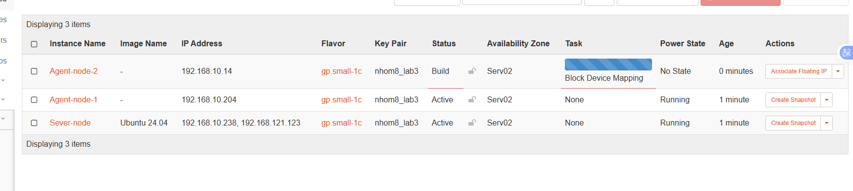
Gắn floating ip xong thì tiến hành ssh vào máy và cài đặt:
Trong quá trình làm thì vì SSH nhớ sever cũ, tiến hành chạy : ssh-keygen -R 192.168.121.123 để quên đi máy cũ
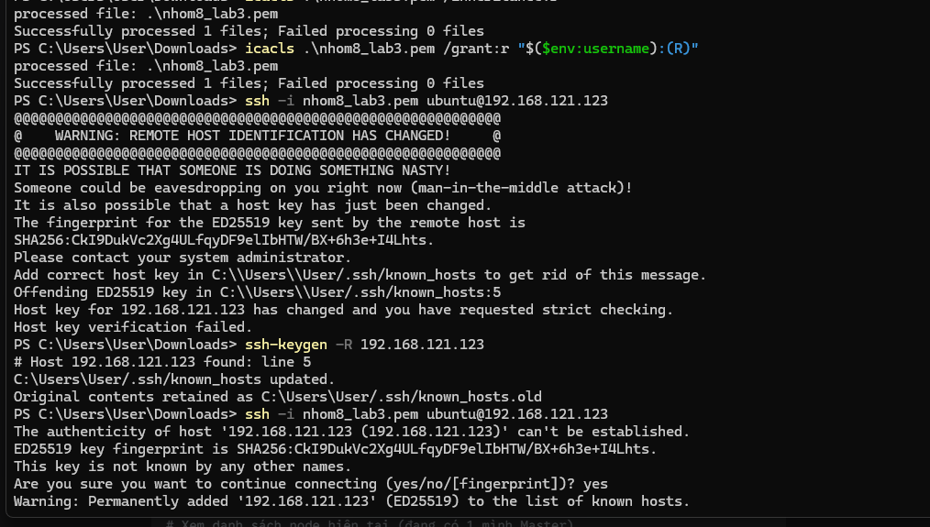

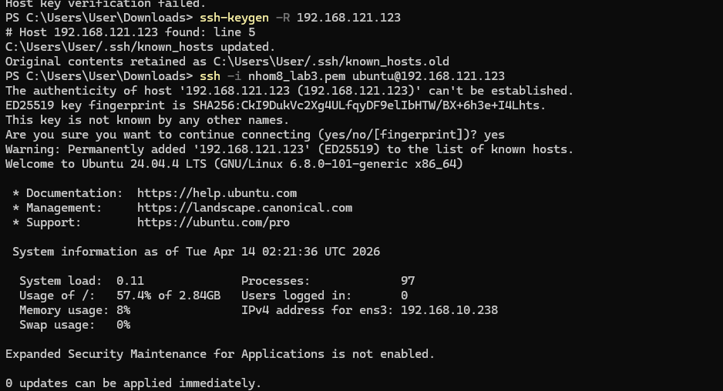

Sửa host name như sau :
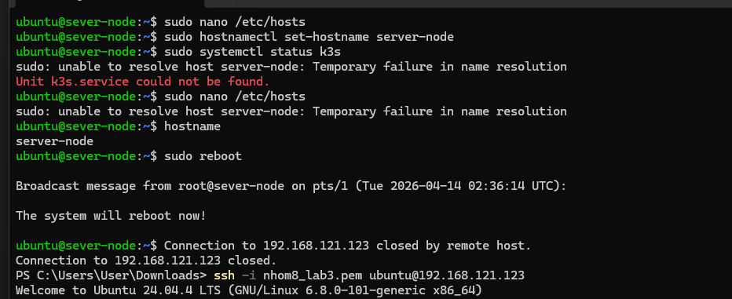
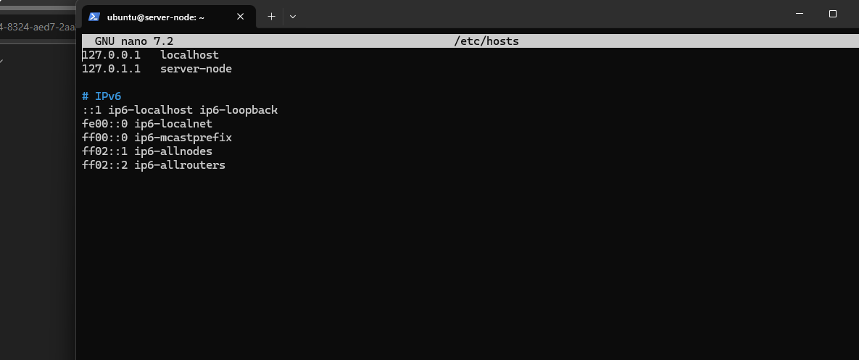

Fix ping vào mạng : OK
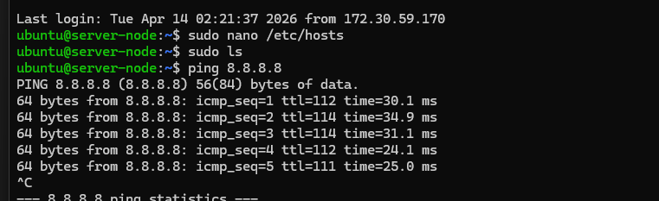

Fix DNS :

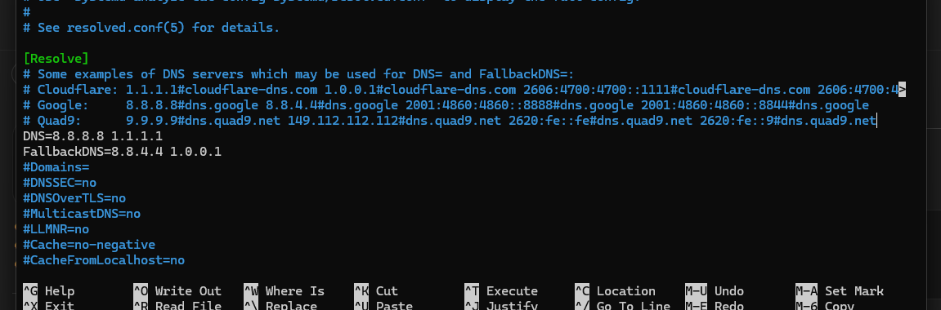
Tắt systemd-resolved
Xóa file cũ
Tạo file DNS thủ công:
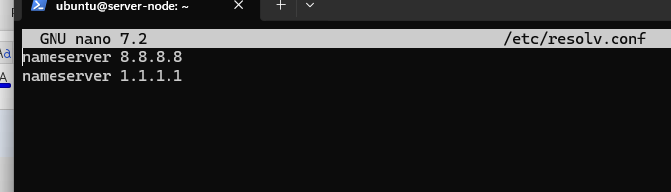

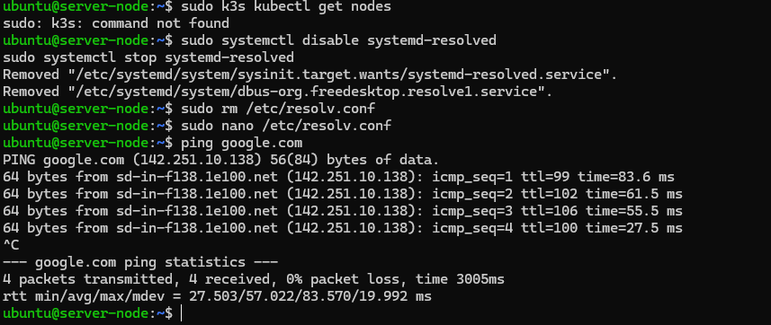

Đã ping thành công đến gg
Tiến hành cài đặt như bình thường :
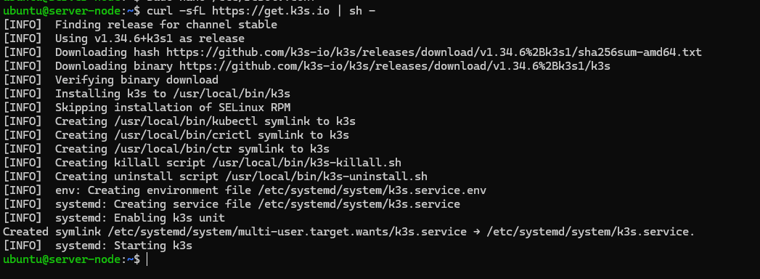
Kiểm tra :
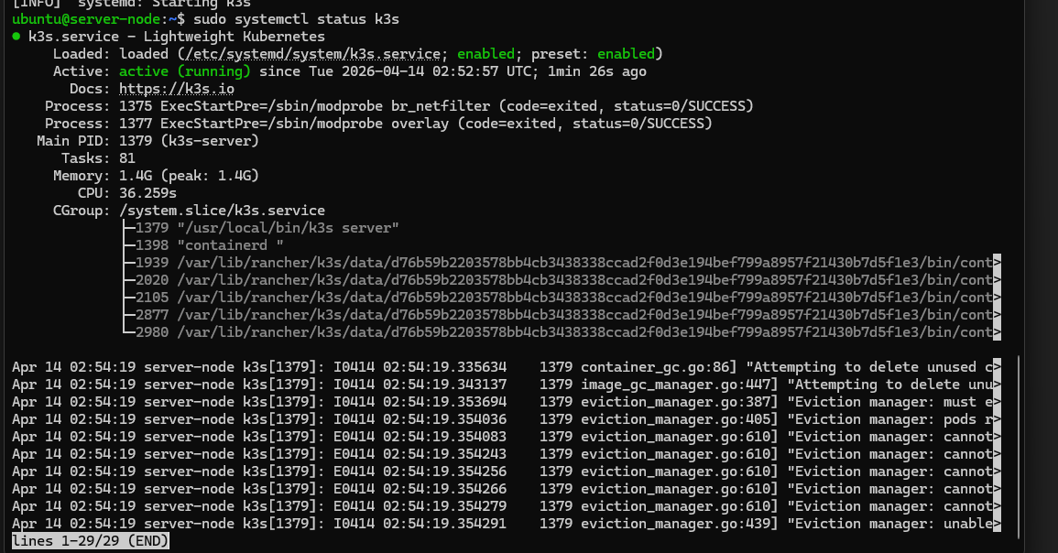
Test cluster :
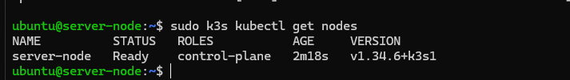

Tiến hành lấy token và ip :
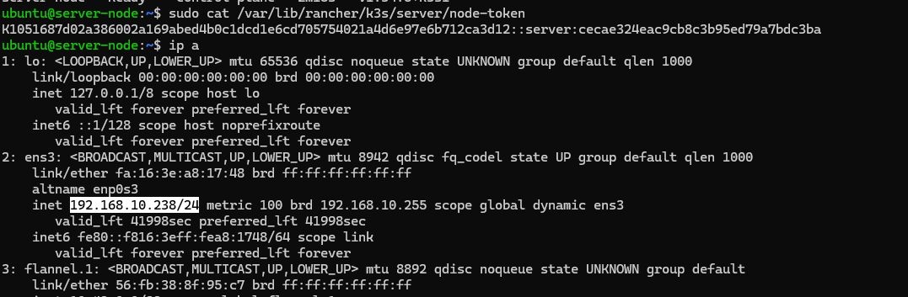

Tương tự với các agent :
sudo nano /etc/hosts
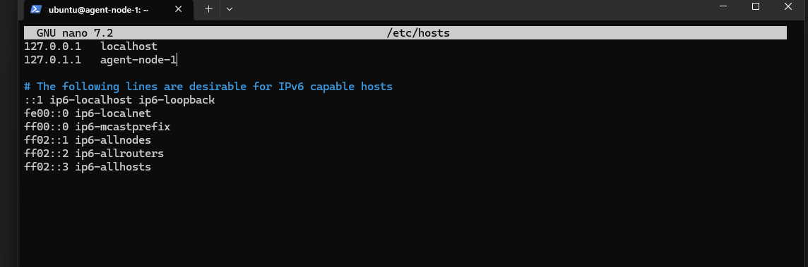

Fix lỗi DNS
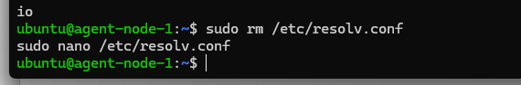

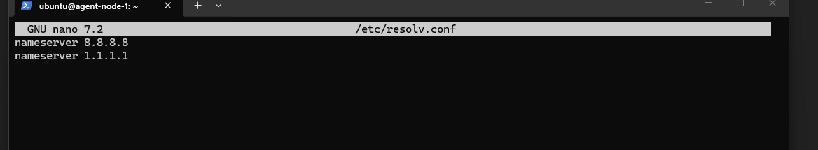

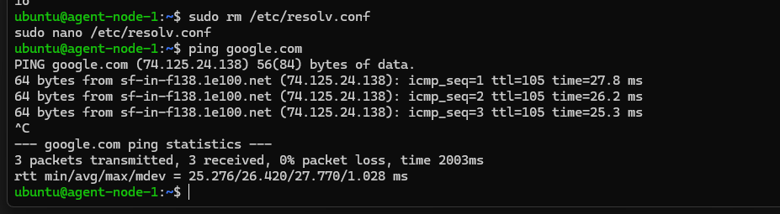

Join sever :
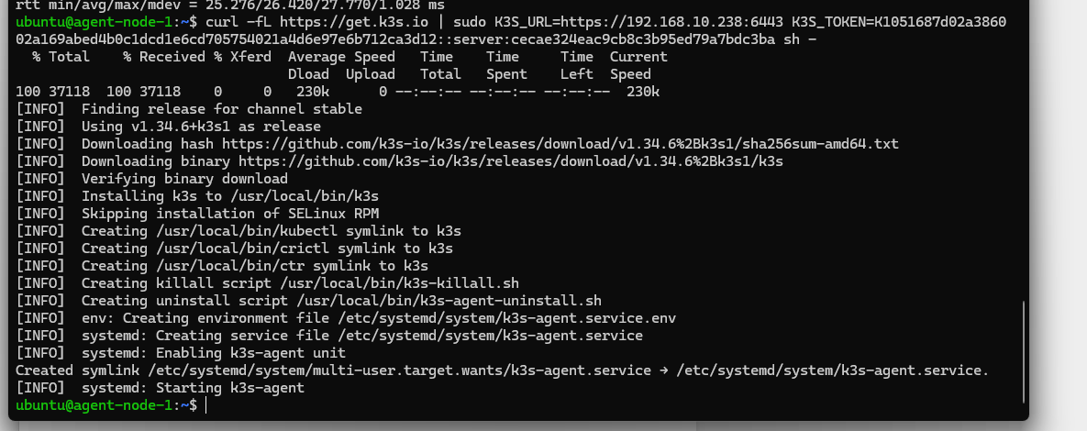

Check : thành công, đã có trên sever
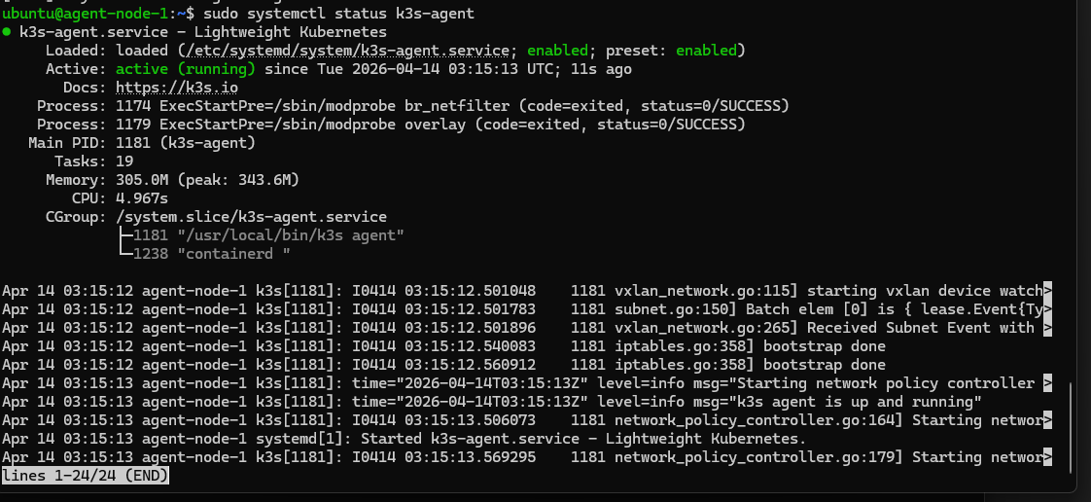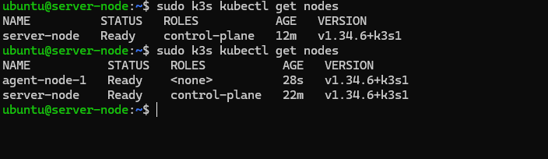

Tương tự với agent 2, kết quả sau khi join thành công :
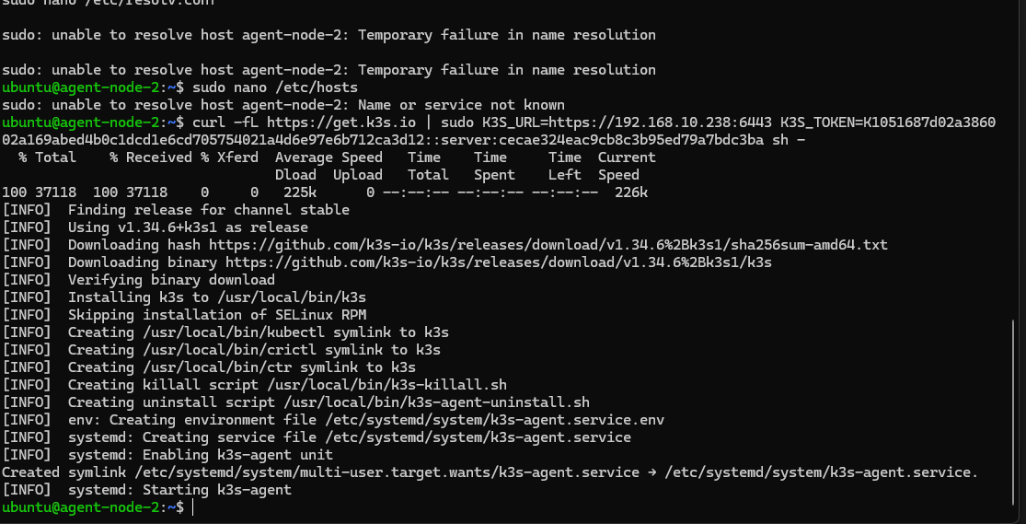

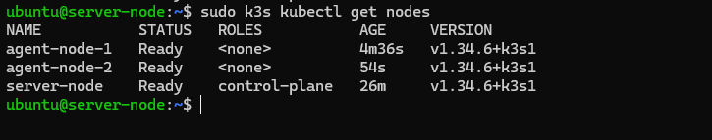
Tóm lại các vấn đề chính :
Fix DNS :
sudo rm /etc/resolv.conf
sudo nano /etc/resolv.conf
nameserver 8.8.8.8
nameserver 1.1.1.1
Fix hostname :
sudo nano /etc/hosts
127.0.0.1 localhost
127.0.1.1 agent-node-2
join :
curl -fL https://get.k3s.io | sudo K3S_URL=https://192.168.10.238:6443 K3S_TOKEN=K1051687d02a386002a169abed4b0c1dcd1e6cd705754021a4d6e97e6b712ca3d12::server:cecae324eac9cb8c3b95ed79a7bdc3ba sh -
check lại trên sever :
sudo k3s kubectl get nodes

Tạo Dashboard :

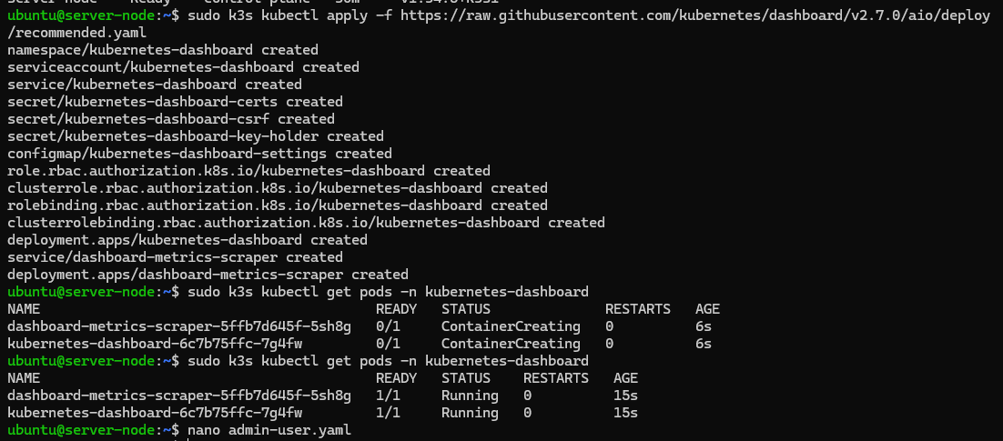
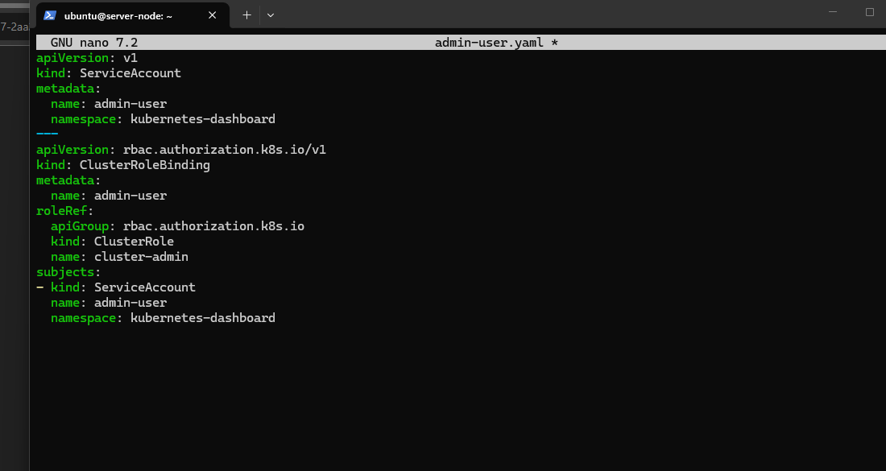
Lấy token để vào được dash board
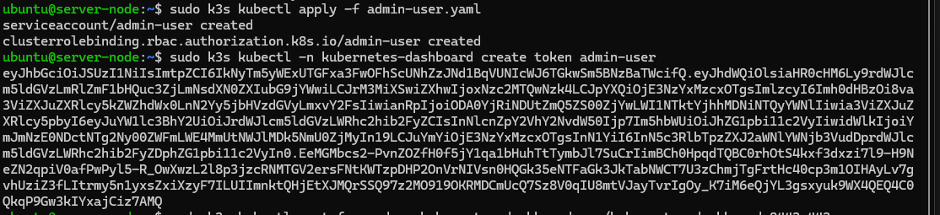

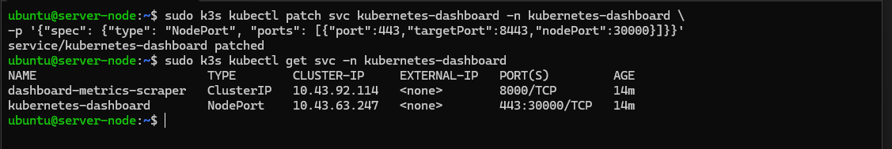

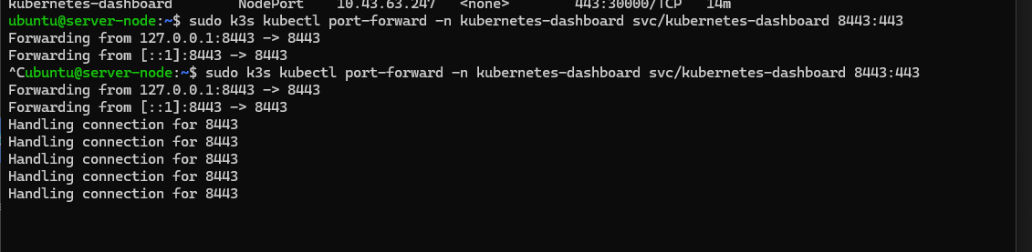

Trên máy tính :

Truy cập trang web : https://localhost:8443/#/login
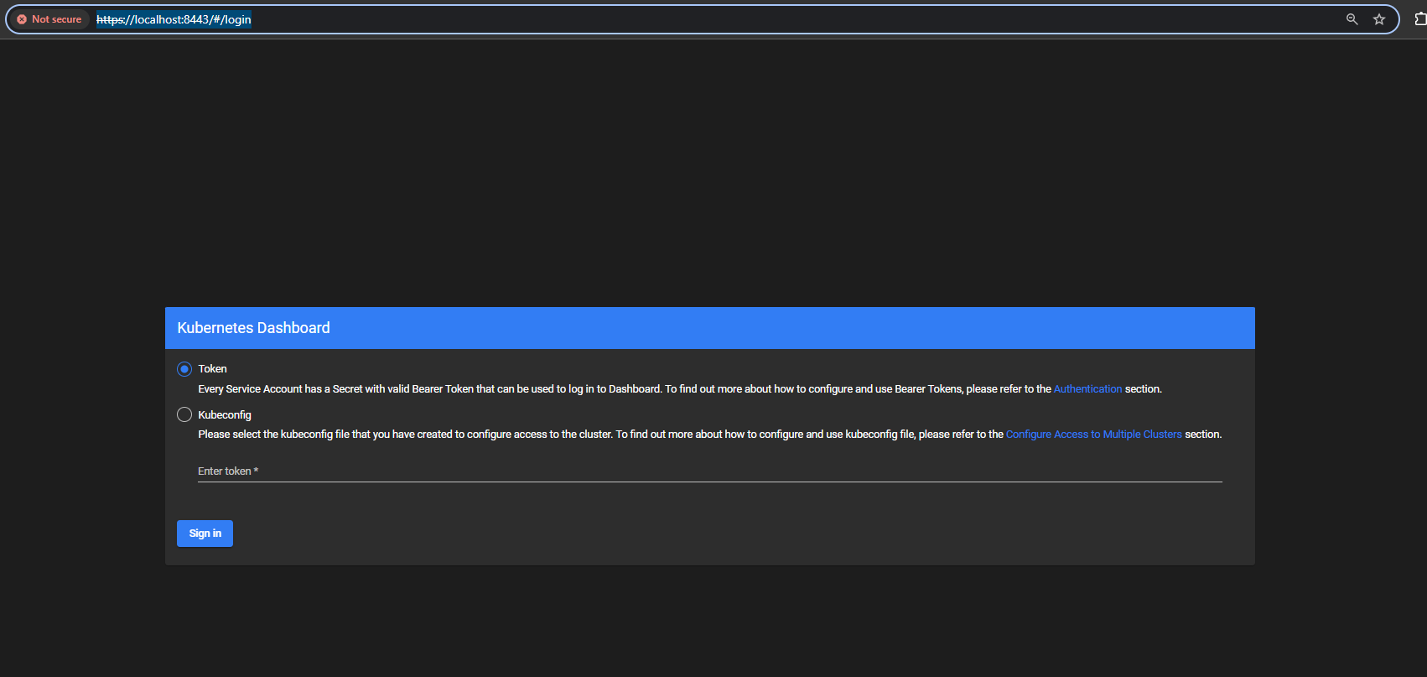

Dán token đã tạo ở trên và vào dashboard thành công :
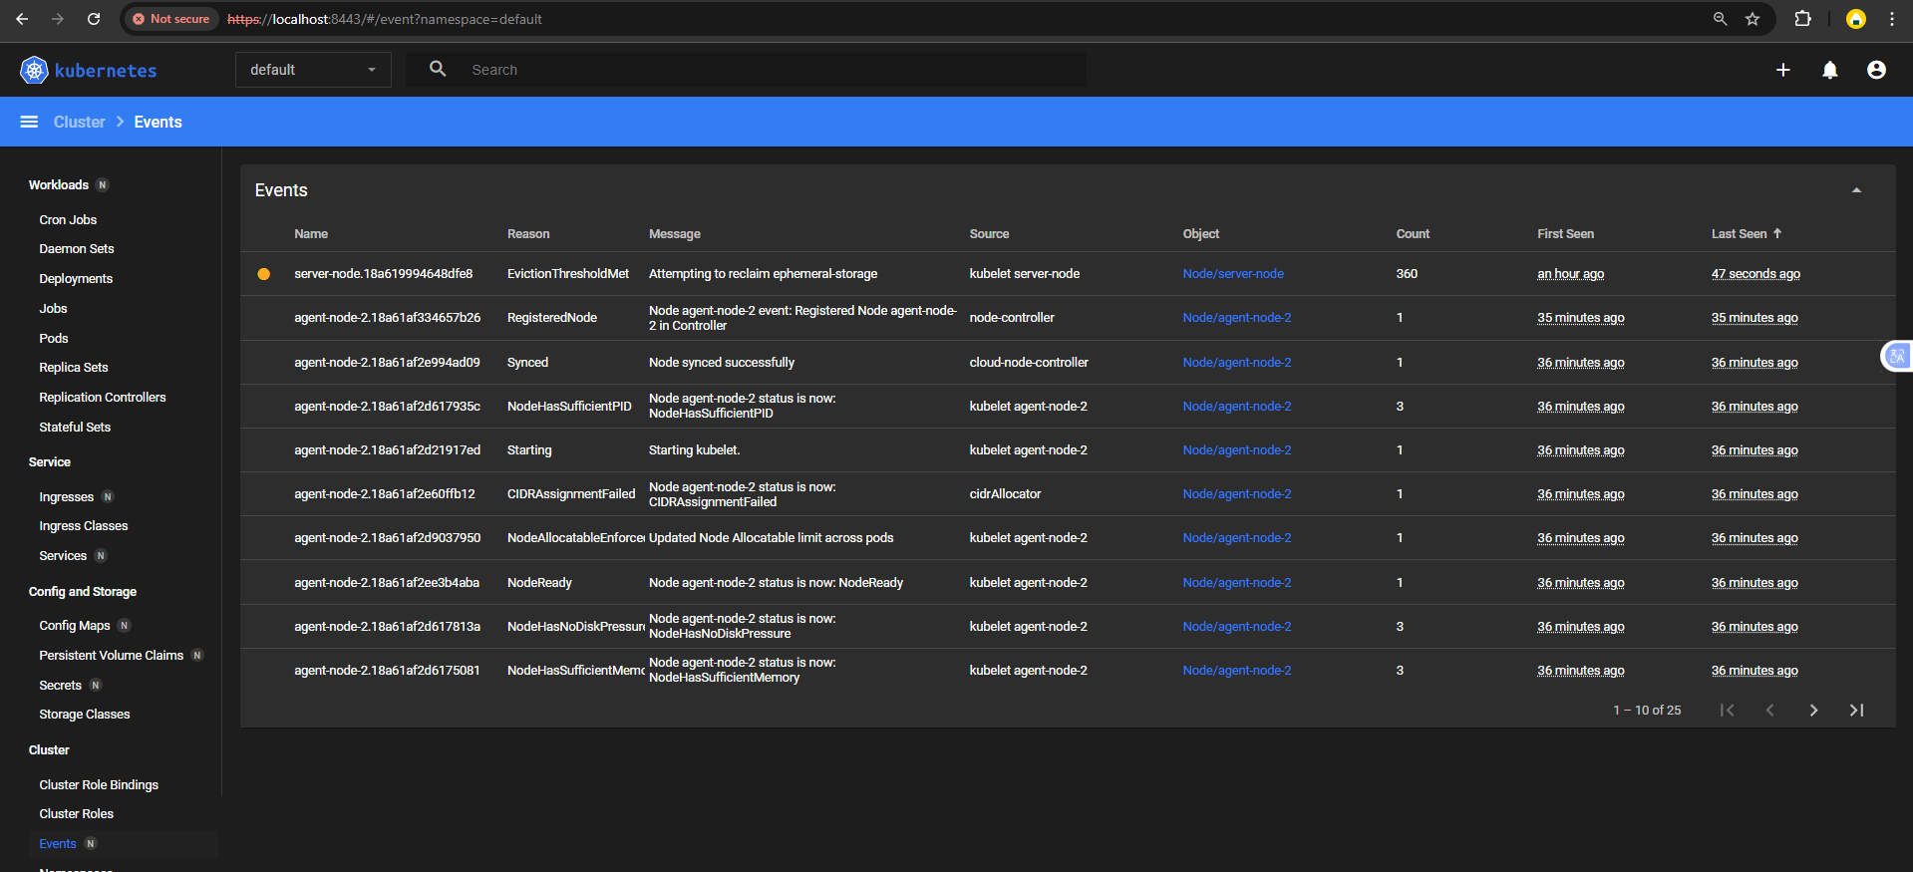
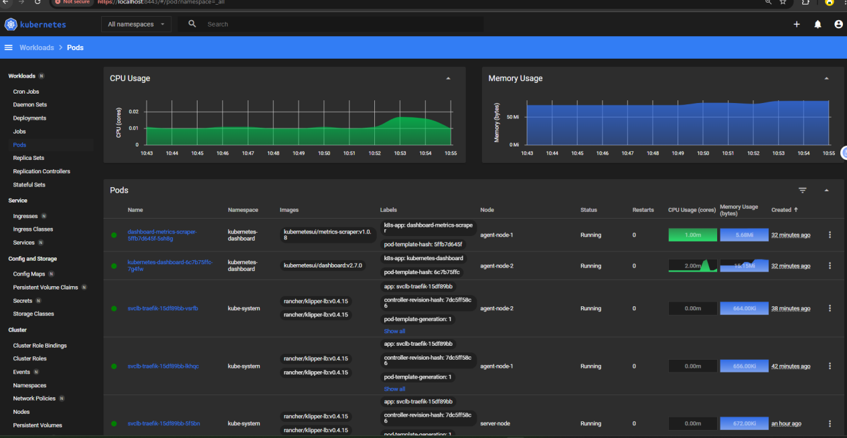

II. Triển khai ứng dụng
1. Triển khai một ứng dụng web mã nguồn mở bất kỳ (có cơ sở dữ liệu) trên cụm Kubernetes.
2. Scale ứng dụng với tối thiểu 2 replicas.

Nhóm sẽ làm wordpress + mysql
Tạo file mysql :
Nội dung file yaml:
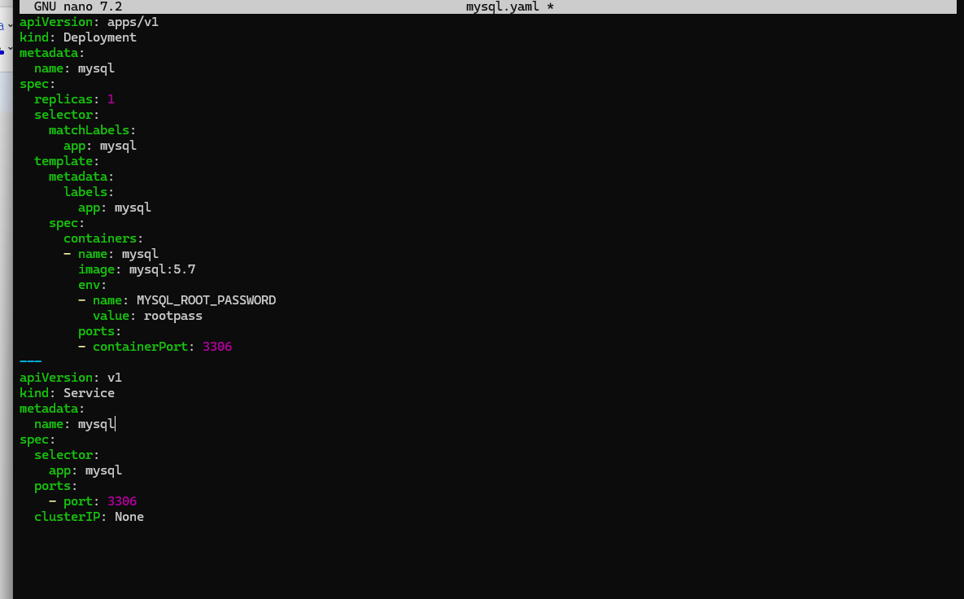

Apply :
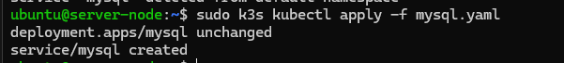

Tạo file wordpress :

Nội dung file yaml:

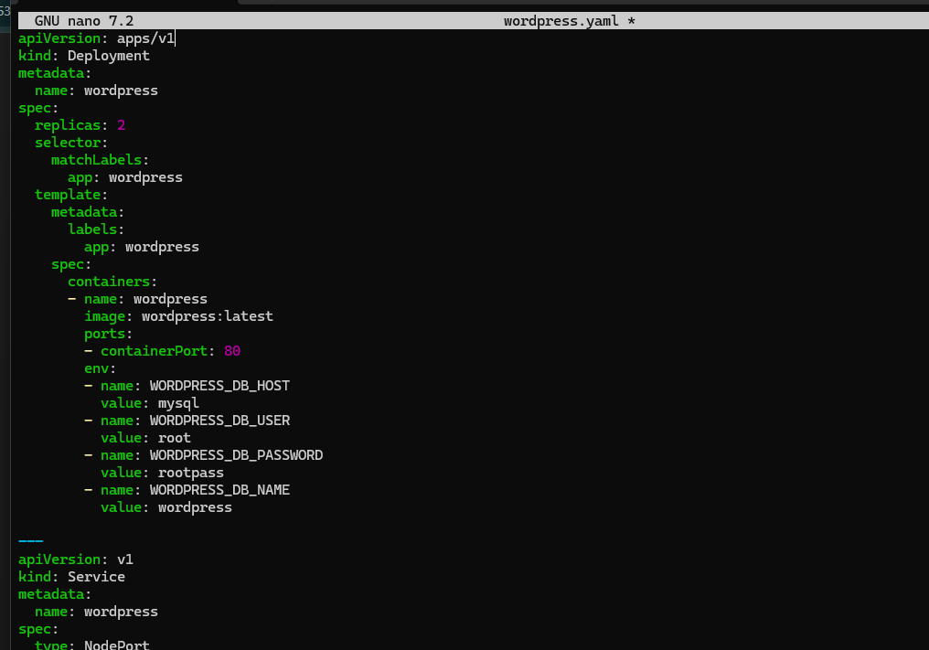

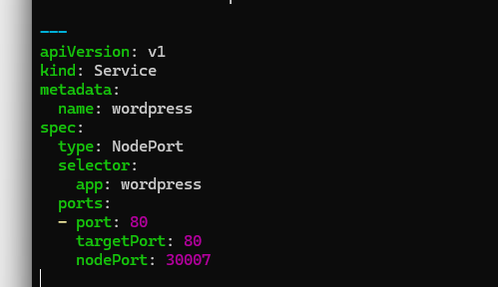

Apply :

Check : thành công
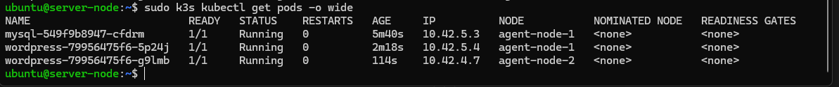

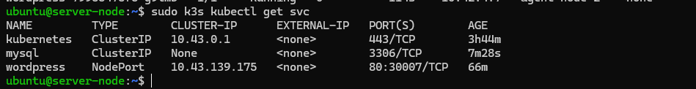

Thêm bảng :
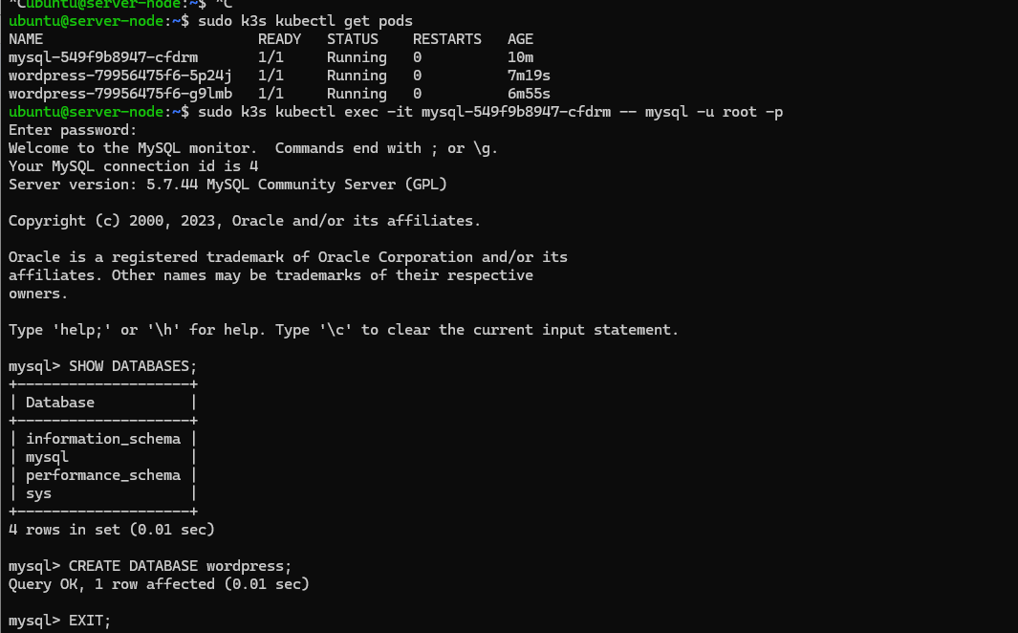

Enviroment đã có đầy đủ :
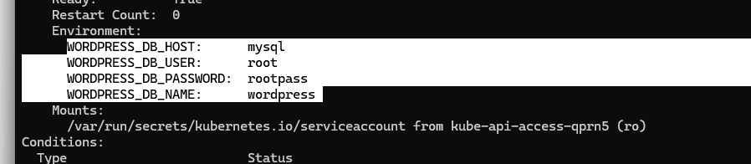

Web chạy thành công :
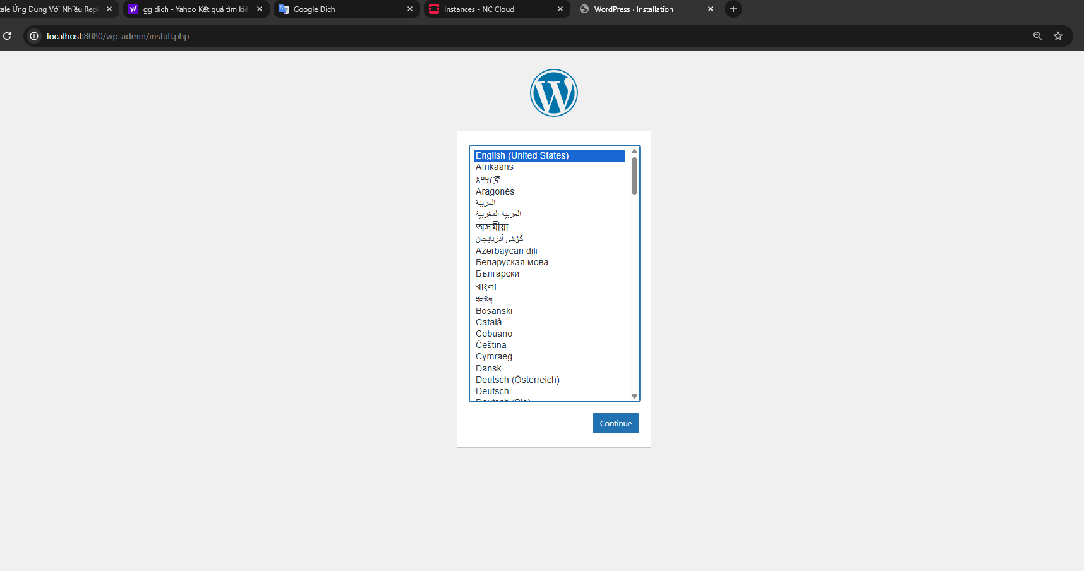
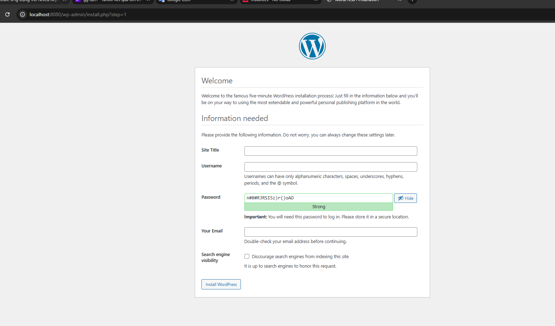
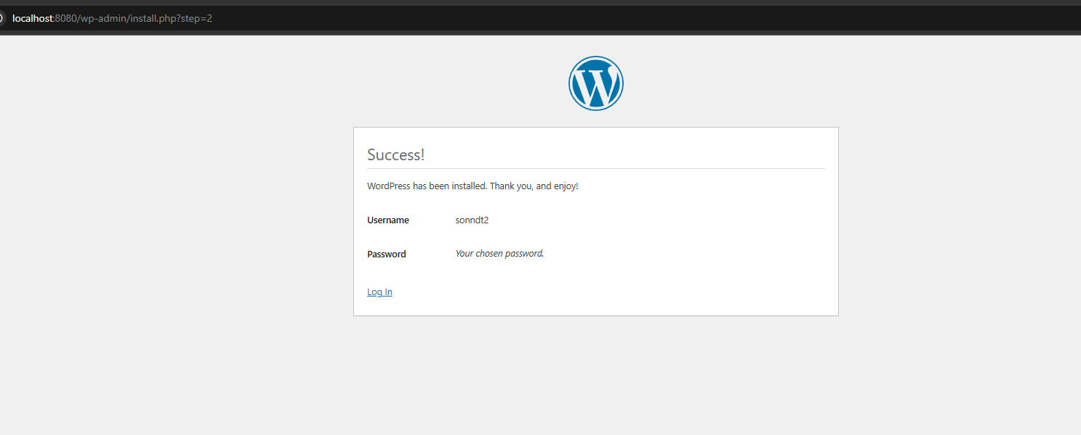
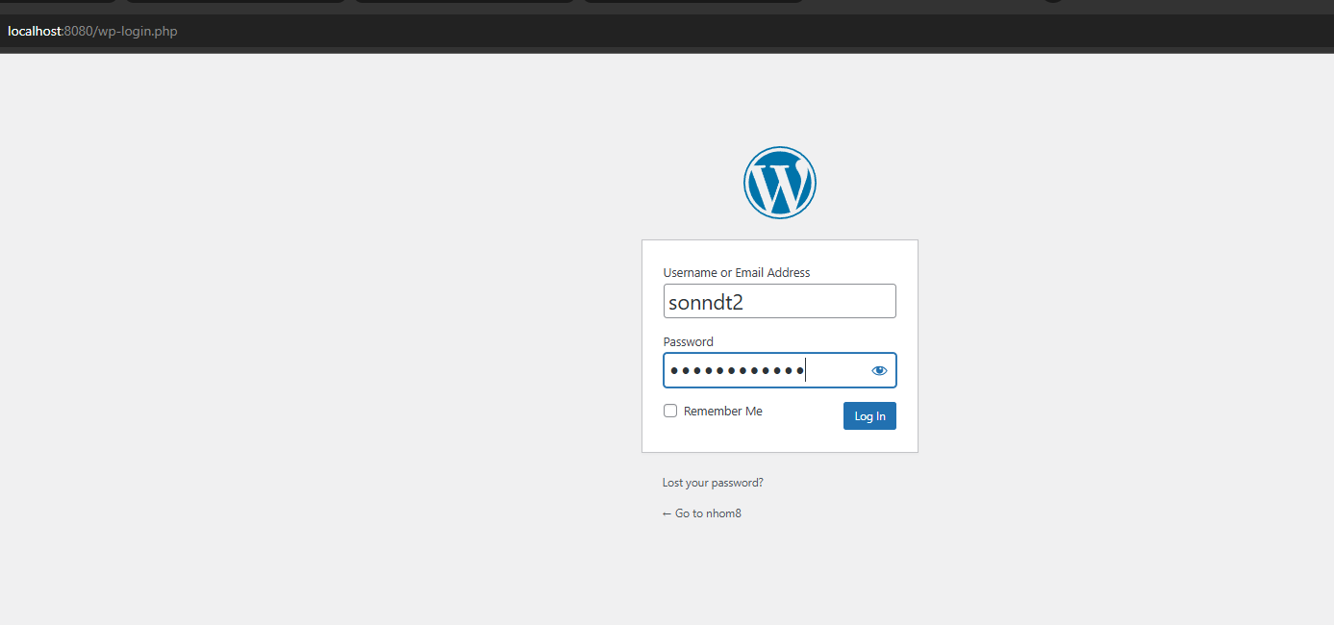
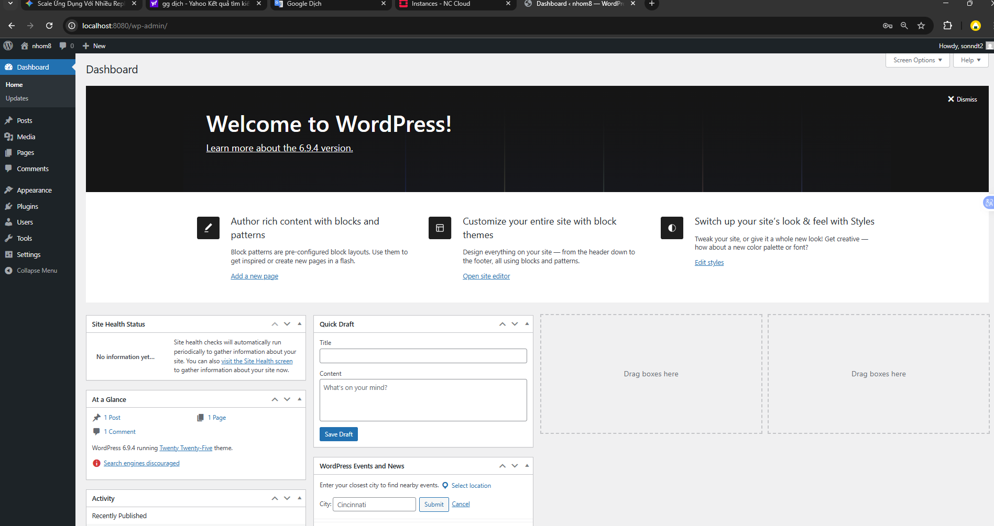

3. Microservices
link github: https://github.com/NDTSon/-n-Devops
Nhóm đã triển khai ứng dụng quản lý blog bao gồm 5 services (chưa tính frontend), sử dụng ngôn ngữ lập trình : java với các công nghệ : nodejs, springboot, postgresql

